Titel: | Onderzeeboot | Reeks:
Auteur: | Bart Van Nuffelen | Aantal blz. | 26
Illustrator: | Bert Dombrecht | ISBN: | 9789058384652
Uitgever: | De Eenhoorn | uitgavejaar | 2008
Vertaler uit…: |  | Leeftijd: | + 5
Originele titel: |  | AVI:
Thema’s: | onderzeeboot, spelen, stad, fantasie, avontuur | Prijs: € | 14,95

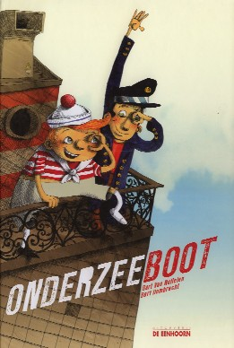 | De kleine Anton is een boekenwurm die droomt van verre horizonten. Maar zijn terrein beperkt zich tot hun stadstuintje waar zijn mama regeert, gewrongen tussen andere huizen en tuintjes. Tot echter de stoere Stief opduikt en hem mee op verboden avonturen neemt. Zij belanden op het dak van de stad en daar, verheven in de ijle hoogte, zetten zij met hun onderzeeboot koers naar die verre horizonten waar alle avonturen uit zijn boeken beginnen.  Ondertussen staat de ganse buurt beneden in rep en roer en hun grote avontuur eindigt weer netjes beneden op de grond.  Maar Anton zal nooit meer dezelfde zijn …  Dit prentenboek heeft alles in zich, waardoor je jezelf als lezer/kijker er heerlijk in verkneukelt: een helder verhaal, herkenbaarheid, humor, gelaagdheid en een perfecte synergie tussen tekst en tekeningen.  De figuren zijn gedetailleerd en geloofwaardig uitgewerkt met de nodige psychologische onderbouw en de manier waarop zij opgaan in hun spel sleept je mee in je eigen drang naar avontuur.  De ‘geleerdheid’ van Anton staat mooi in contrast met de driestheid van Stief.  Het hoofdpersonage maakt een verrassende en bevredigende evolutie door.  De tekst is de motor van het verhaal, maar in de prenten zitten nog zoveel meer kleine randverhalen die zich laten lezen als een soort stripverhaal. Zij combineren een herkenbare realiteit met een doorgedreven fantasie en tonen een wereld die de realiteit overstijgt.  Gegarandeerd uren kijk- en leesplezier met dit boek. Een aanrader!  En daarna zelf aan de slag in je tuin …  Eric Vanthillo  april 2008
Legal disclaimer.Copyright Pluizuit 2008
Pluizuit leest en bespreekt kinder-en jeugdboeken.

